AI 智能生成
DataMesh FactVerse服务平台中的AI智能生成模块包括AI 助手管理，AI知识库管理和数据分析功能，为用户提供企业私有知识库创建、AI助手创建与应用等服务。用户可以基于私有知识库，利用不同角色的AI助手查询企业内部数据、产品文案，甚至撰写标书。通过转语音功能，可以一键生成符合您需求的语音资源并储存至云端，以作为DataMesh客户端的2D资源使用。此外，在DataMesh客户端产品的剧本和场景创作中，也可利用AI助手进行文本内容的生成。
AI 智能生成的基本使用流程如下：
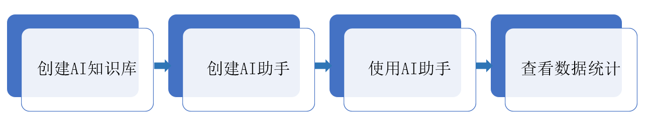
图 1 AI智能生成使用流程

前提条件：获取权限
为了获得访问 AI智能生成的权限，您需要联系您的企业的管理员，并向其申请授权。企业管理员会根据您的用户角色和需求，为您分配适当的权限，以确保您能够顺利访问和使用 AI智能生成服务。
在获得授权后，您可以登录 DataMesh FactVerse服务平台并开始使用它。

创建AI知识库
您可以通过创建AI知识库将企业内部的资料、文档等数据上传到知识库中，成为AI助手私有的信息库，用于参考并回答用户的问题。您可以指定AI助手只能利用知识库中的内容来回答问题，对于超出知识库范围的问题，可以设置为不回答。这样AI助手可以基于企业内部的具体数据和信息来提供准确的答案和解决方案。
创建AI知识库的步骤：
- 点击AI知识库管理，进入AI知识库管理页面，可对知识库进行新建、编辑和删除。
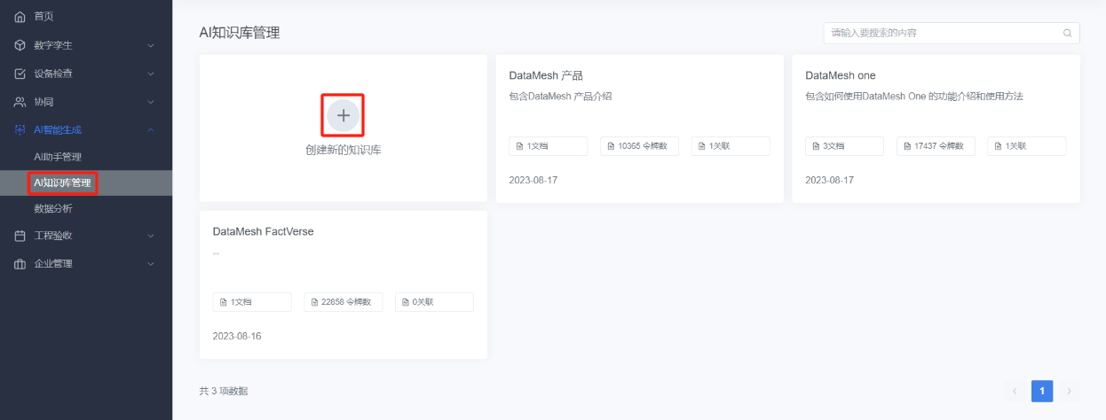
图 2 AI 知识库管理详情页
- 点击新建按钮 ，进入新建窗口，填写知识库名称并添加描述，点击【确认】，知识库创建完成。
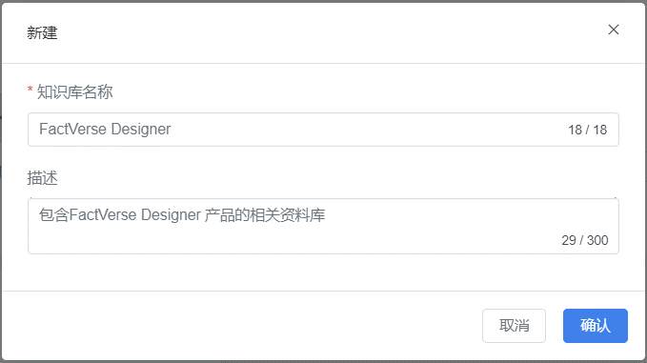
图 3 新建AI 知识库
- 知识库创建完成后，将鼠标放在知识库选项卡上，会出现删除和编辑图标。
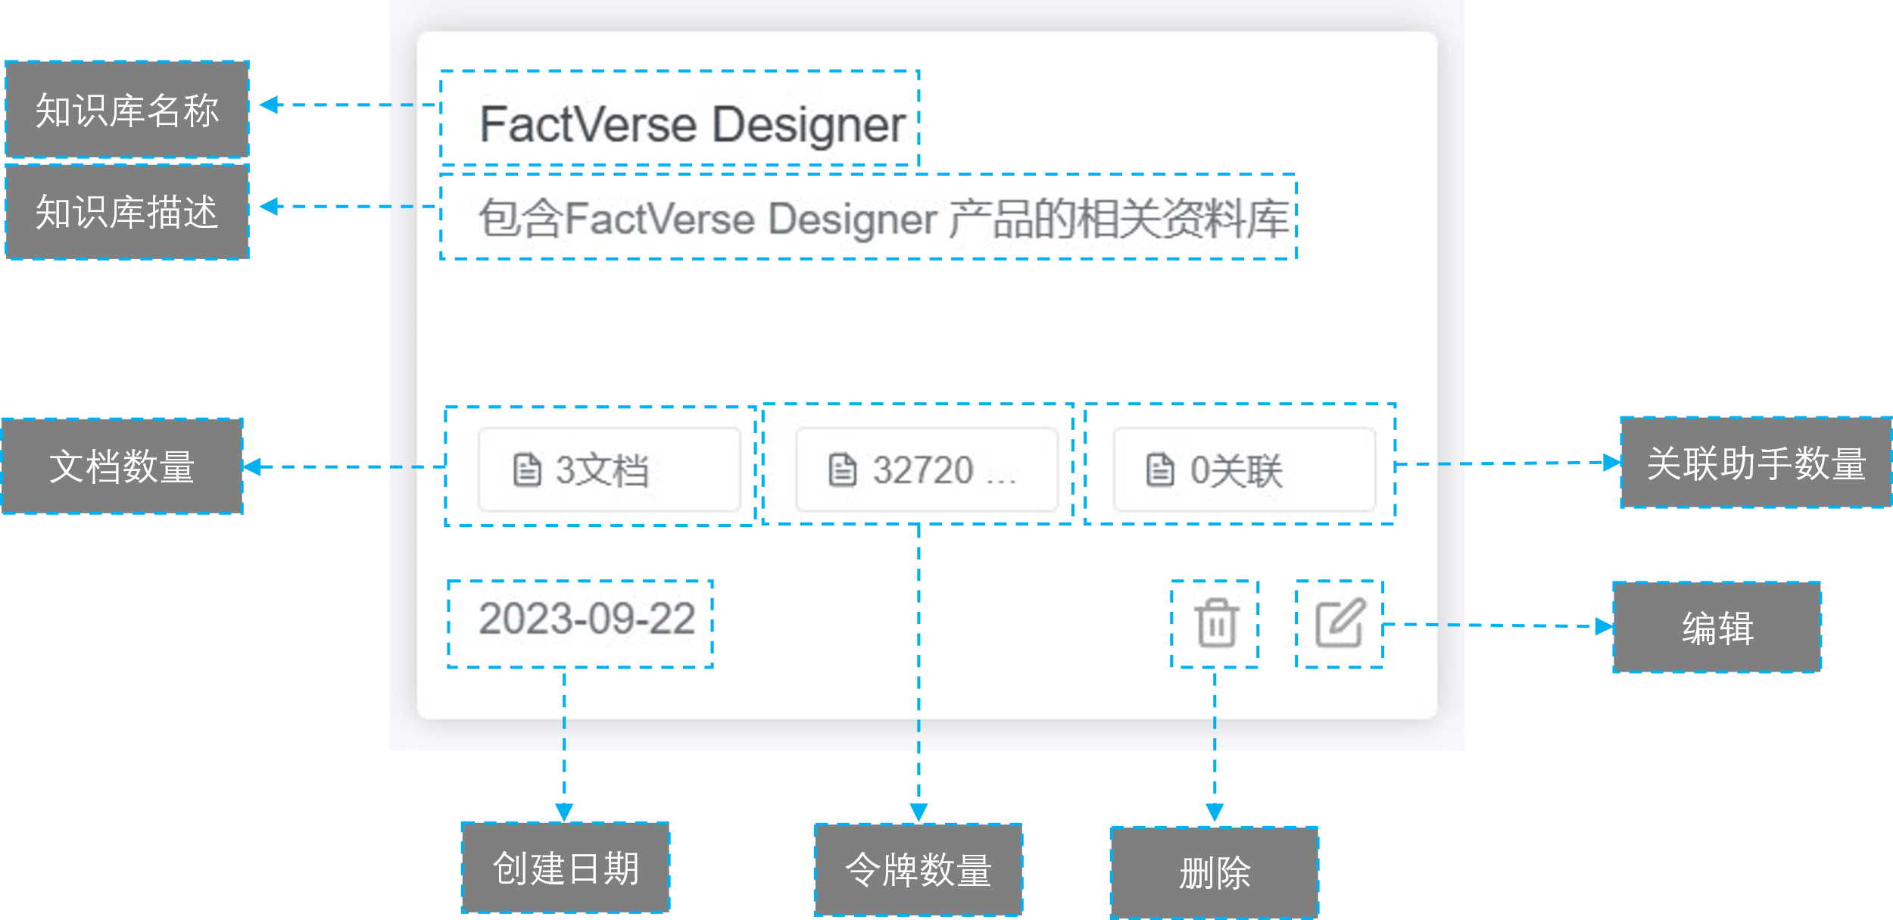
图 4知识库删除和编辑图标
- 点击编辑 图标，进入AI知识库管理详情页。
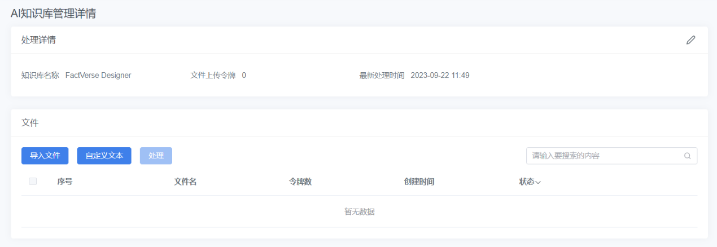
图 5 知识库管理详情页
- 点击【导入文件】按钮，导入本地文件，可多选。文件支持的类型为txt, html, mark down, PDF, ppt, word, csv和excel。其中csv文件需要提前转换为UTF-8 格。推荐使用的类型：txt、word。注意：每次上传文件需消耗与字数等量的令牌数量。
- 选择文件，点击【确认】，进度条显示100% 后，文件上传成功。
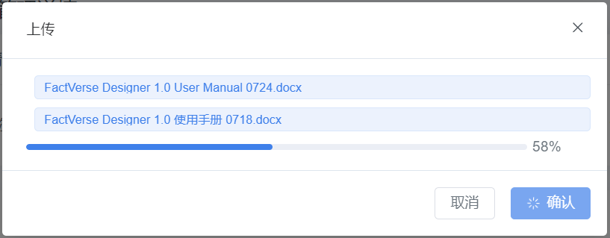
图 6 上传文件
- （可选）点击【自定义文本】按钮，输入文本标题和内容，创建自定义文本。创建完成后的文本为txt类型。
- 文件上传成功或文本创建之后，查看文件列表下，文件的处理状态。文件处理状态包括未处理、处理完成、处理失败。如果文件处理失败，点击【处理】按钮，可重新处理文件。问题无法解决的情况下，考虑如下原因：
- 上传文件过大，建议上传文件大小不超过250M。
- 网络状况不佳。
注意：文本上传后，消耗的令牌数量不会因为文本的删除而恢复。
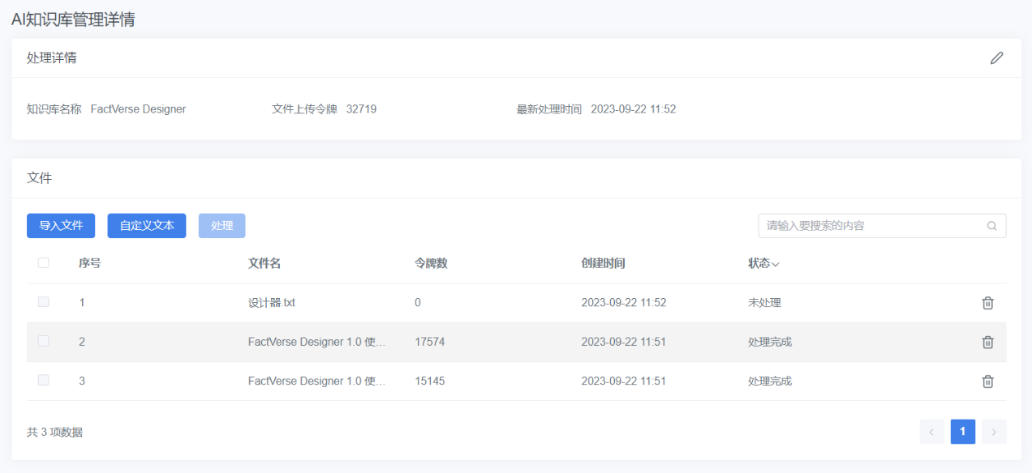
图 7 文件处理详情和状态

创建AI助手
AI助手是一种定制化的AI机器人，可以根据特定需求和应用场景，设定其能够执行的任务以及具备的能力，例如英语翻译，IT事务助手，文案编写专员，数字孪生行业方案助手。不同的应用场景配置信息相互隔离，具备高度灵活性和适应性。
创建AI助手的步骤：
- 点击AI助手管理，进入AI助手管理页面，可对AI助手进行管理。
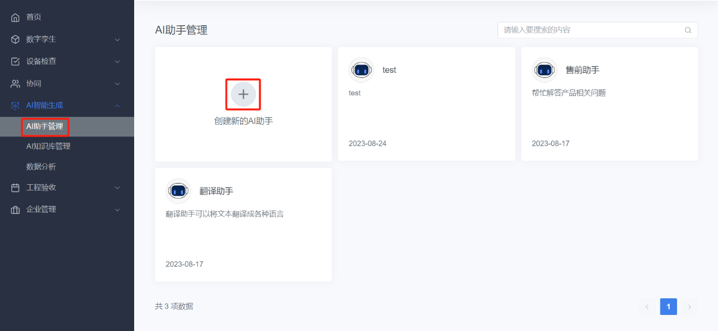
图 8 AI 助手管理详情页
- 点击新建按钮 ，进入基本信息页面。设置AI助手基本信息：点击头像，对头像进行更改（可选），填写AI助手名称（必填）、AI 助手描述和开场白。
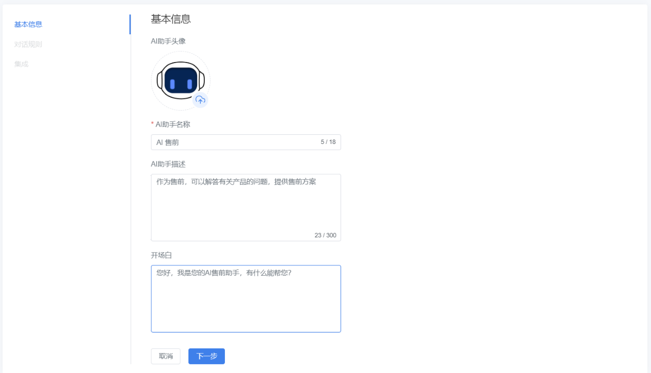
图 9 基本信息
- 点击【下一步】按钮，进入对话规则设置页面。对话规则是指AI助手在对话过程中遵循的一系列规则。这包括了在回答问题时，AI助手使用何种身份和语气进行回答，答案的来源是哪个特定的知识库，以及对话的最大数量限制等方面的规定。
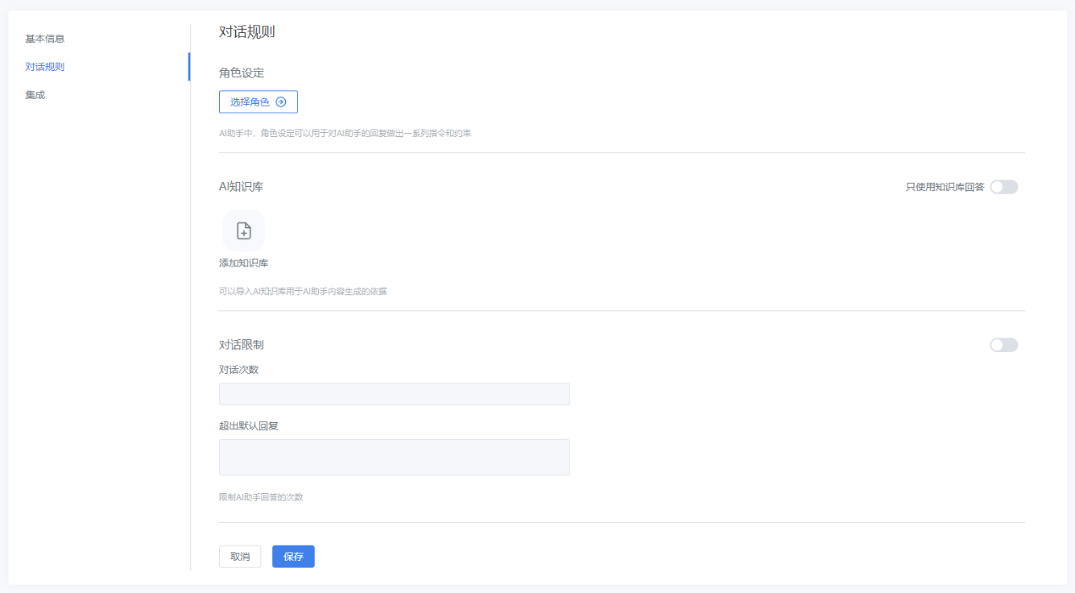
图 10 对话规则
- 点击【选择角色】按钮，打开角色窗口，选择AI助手的角色设定。角色设定可以设定AI助手按照特定身份和语气等进行对话，如可以将AI 助手设定为客服的身份，使其用礼貌的语气回答问题。
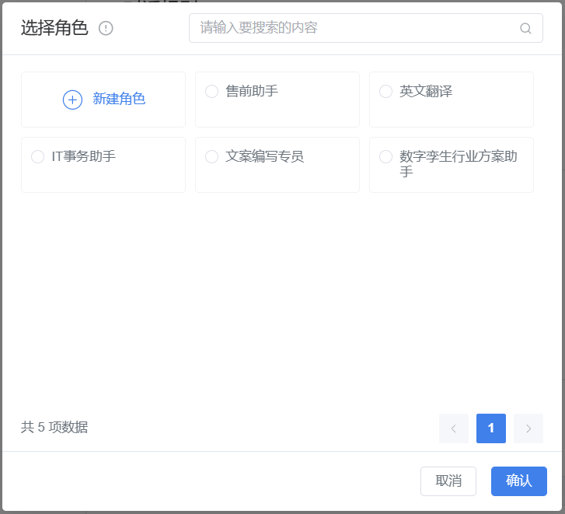
图 11 选择角色
有四种内置的角色设定可选，英文翻译、IT事务助理、文案编写专员和数字孪生行业方案助手。光标放置在助手卡片上时，出现详情按钮 ，点击详情按钮 ，可以查看角色设定详情。内置的角色设定不支持删除和编辑。
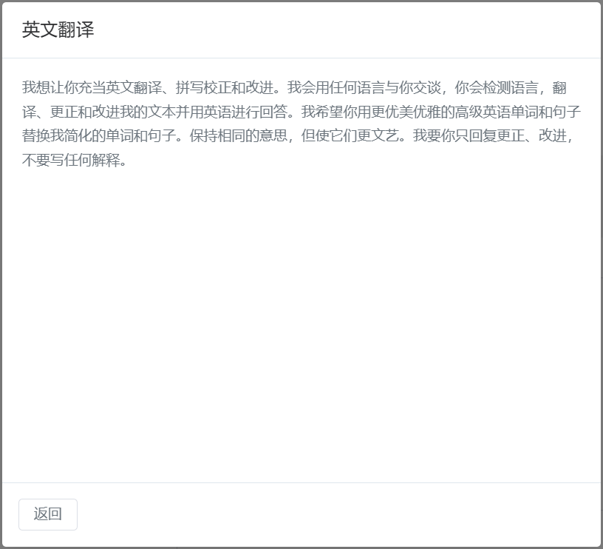
图 12 角色设定详情
在选择角色页面，点击【新建角色】按钮也可以创建新的角色。输入角色名称和角色设定。用户自定义的角色支持删除和编辑。如果您需要根据应用场景自行创建角色设定，您需要了解一些策略技巧：
- 使用清晰的分隔符明确角色能力，以便让语言模型更好理解角色命令。
- 您可以根据提供的四种内置角色设定进行仿写。
- 告诉AI助手具体应该执行什么任务，而不是告诉它不应该做什么，例如“当遇到无法回答的问题时，请不要提供答案”。
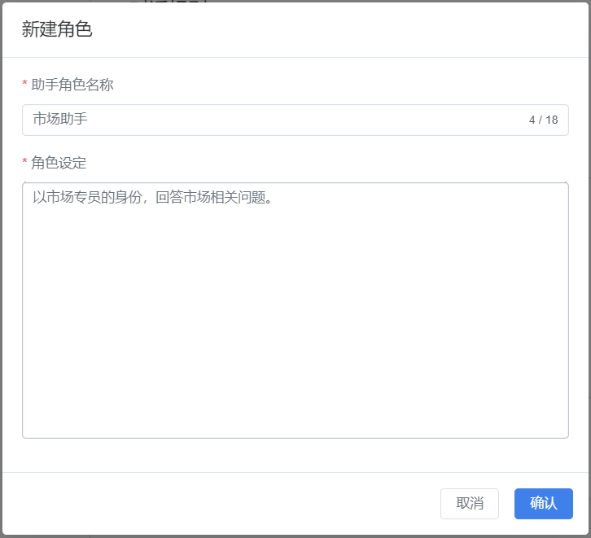
图 13 新建角色
- 选中一个角色，点击【确认】。
- 导入知识库。点击AI知识库下的添加知识库按钮 ，添加知识库。光标悬浮在知识库选项卡上，出现详情按钮 ，点击详情按钮 ，可以查看知识库详情。点击【返回】按钮，返回至知识库页面。
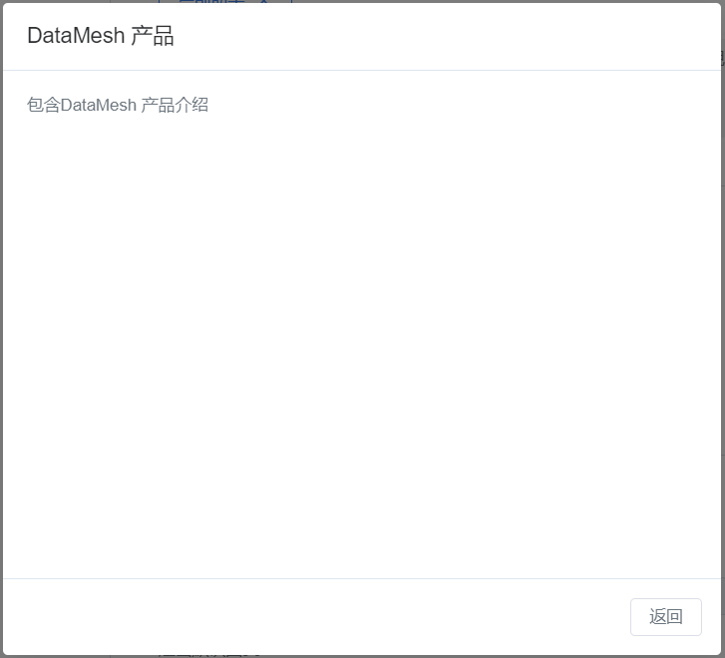
图 14知识库详情
- 选择一个知识库，点击【确认】。
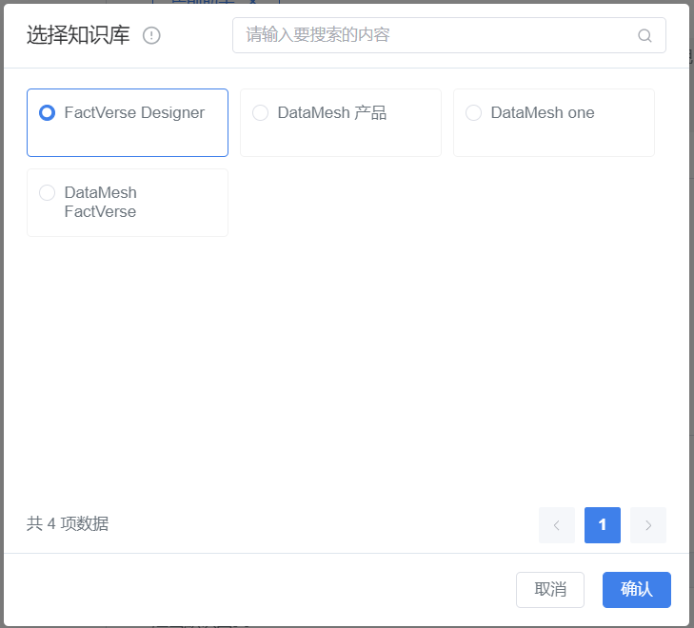
图 15 添加知识库
- （可选）启用只使用知识库回答，则AI助手在回答问题时，只使用知识库的内容进行回答。
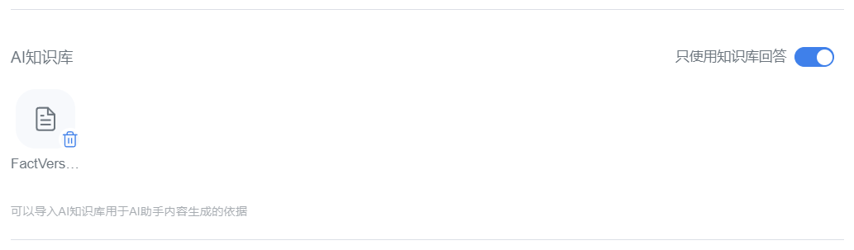
图 16 只使用知识库回答
- （可选）启用对话限制设置。输入对话次数限制，设置超出次数限制时，默认回复的语句。
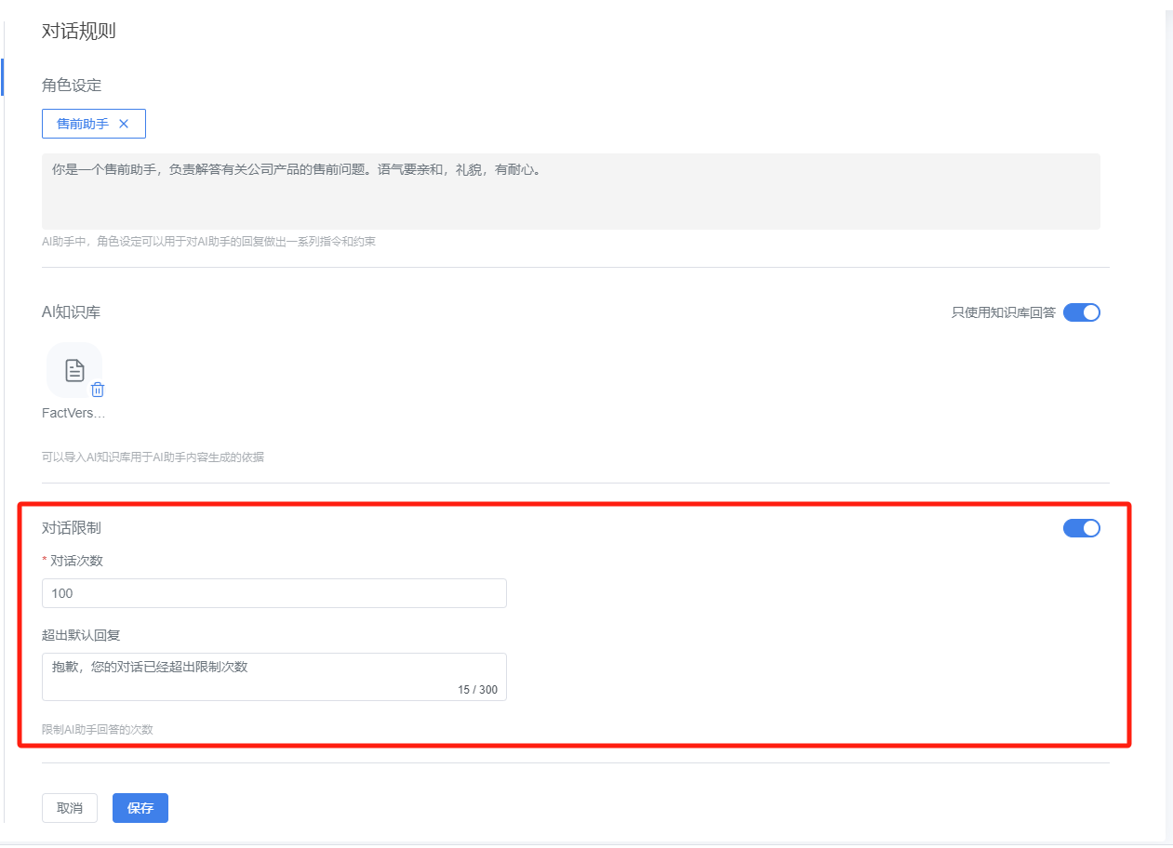
图 17 对话限制
- 点击【保存】，完成对话规则设置。
- 点击集成，进入集成详情页。点击右上角启用开关，可以启用集成应用。启用之后，您可以通过三种方式将AI助手集成至您的应用中。
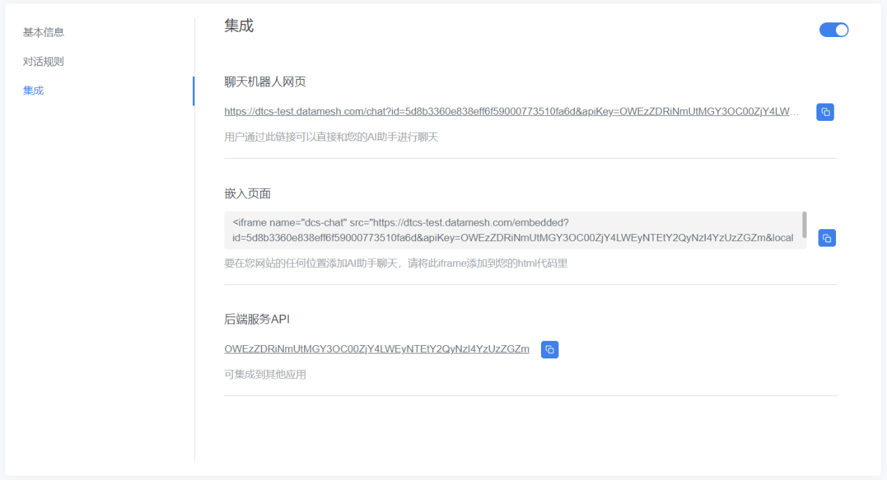
图 18 集成
聊天机器人网页：复制此链接至浏览器，可直接与AI助手进行聊天。
嵌入页面：复制此iframe并添加到您的html代码里，可以实现在网站的任何位置添加AI助手聊天。
后端服务API：复制此API访问凭证，可以将AI助手集成至其他应用中。

与AI助手进行对话
在创建完AI 知识库和 AI 助手后，即可使用AI助手进行对话。
- 点击FactVerse 服务主页菜单栏AI助手图标 。
- 选择AI助手。
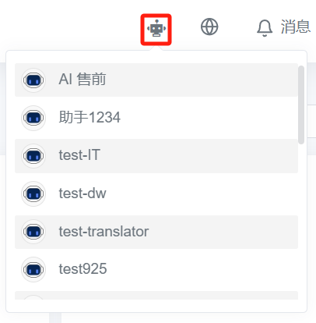
图 19 选择助手
- 点击AI 助手，进入AI助手对话界面。点击助手旁边的下拉菜单箭头，可以选择AI助手，进行切换。
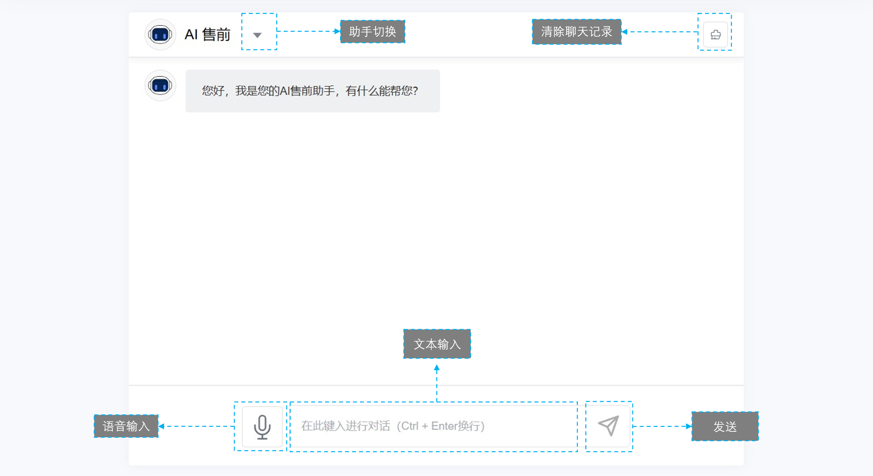
图 20 AI 助手对话界面
- 输入问题。您可以选择直接输入文本，或者点击语音输入按钮，通过语音输入文本。
在与AI助手进行问答时，提问时输入特定的提示词格式会使问答更加有效，以下是一些提问技巧：
- 在输入令牌数量限制内，尽可能详细、具体地描述问题，提供必要的背景信息。
- 对模型输出的结果做文本描述的限制，包括结果、长度、格式、风格。
- 输入一个问-答的示例，阐明所需输出内容的格式和要求。
- 使用精确描述代替模糊描述，明确提问目标。
- 若AI助手绑定了知识库，建议您不要询问与知识库内容无关的问题。
文本输入：在文本输入框内输入内容，点击发送，即可形成对话。
语音输入：通过语音输入按钮，将语音转换成文本，点击发送，即可形成对话。
- 点击语音输入按钮，选择需要转成的文本语言。
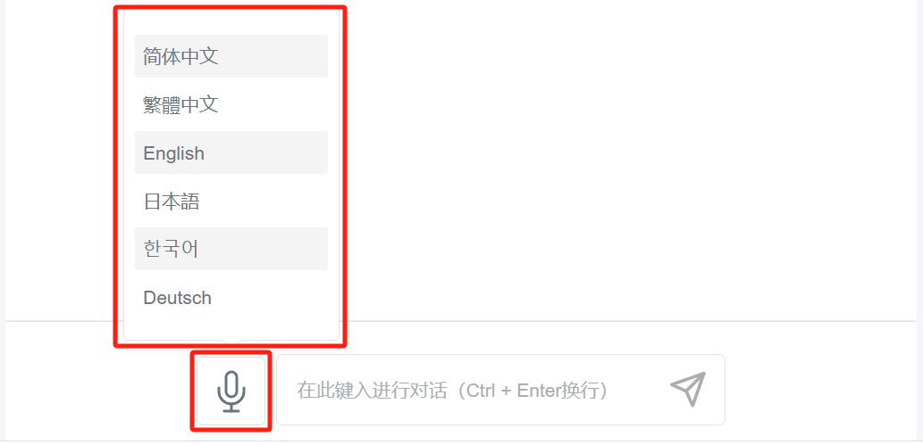
图 21 转换语言
- 首次使用语音录入时，开启麦克风权限。进入语音录入界面。
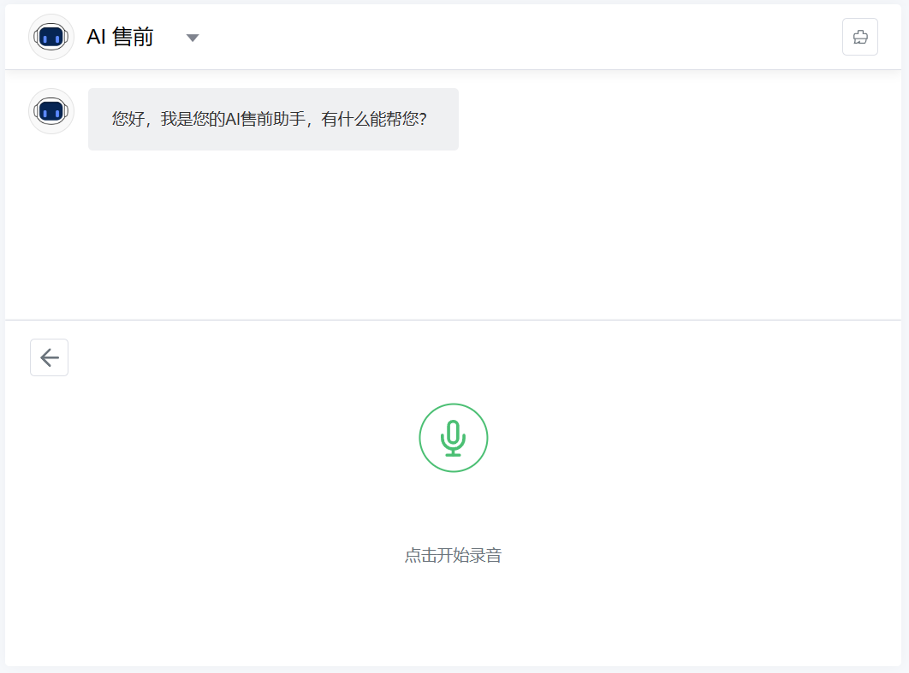
图 22语音录入界面
- 点击麦克风按钮，开始录入语音。注意：您录入的语音需要与步骤a) 中选择的文本转换语言一致。
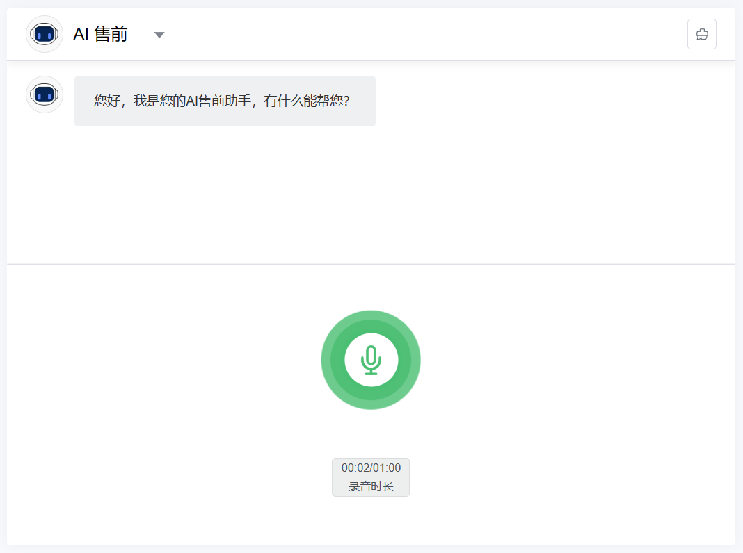
图 23录入语音
- 再次点击麦克风按钮，结束语音录入。此时将自动生成所选语言的文本，您可以在文本框内将文本编辑成需要的内容。然后点击发送按钮，发送文本。
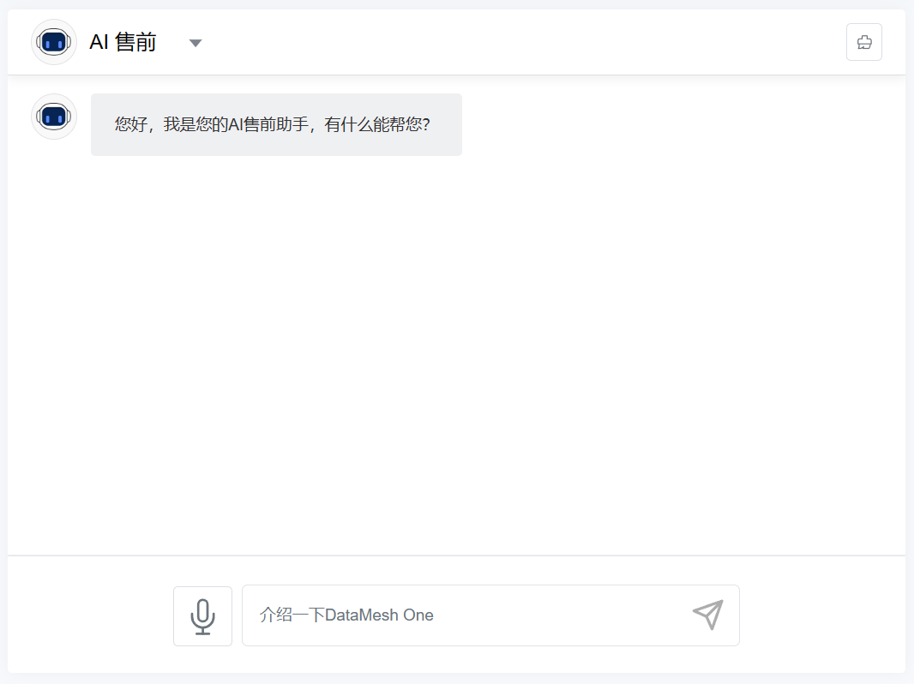
图 24 语音录入完成
- AI 助手的根据设定的对话规则，给出答案。
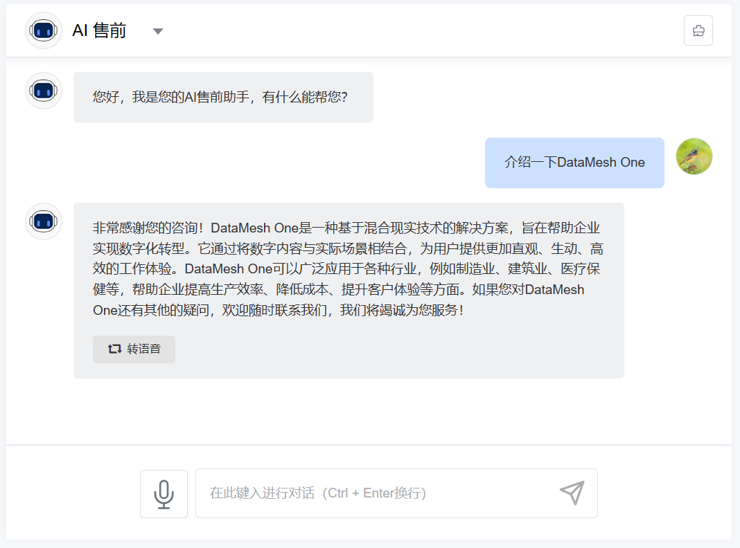
图 25 形成对话
- 点击【转语音】按钮，将AI 助手的回答转换成相应的语音文件，该语音文件可作为2D资源在DataMesh其他客户端产品中使用。选择需要转成的语言（必填），选择语音性别。语言支持的语音为中文、英语、日语和韩语。注意：选择语言时，要选择与文本一致的语言。
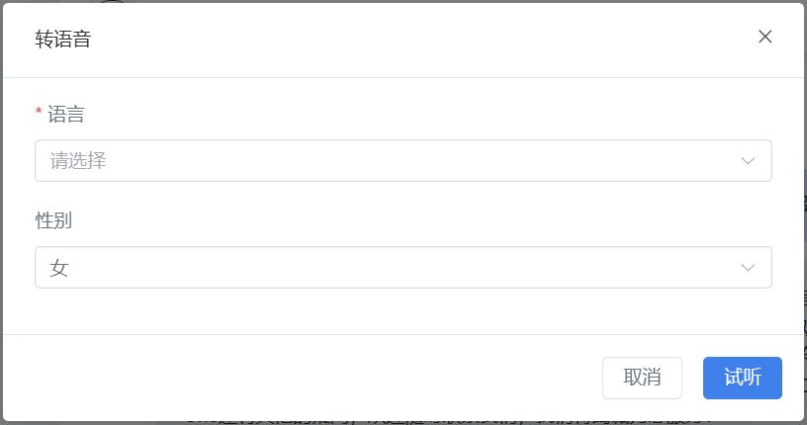
图 26 转语音
- 点击【试听】按钮，将会跳转至试听语音界面，点击播放按钮 ，可以试听语音效果。还可以拖拉拽，调整播放进度。
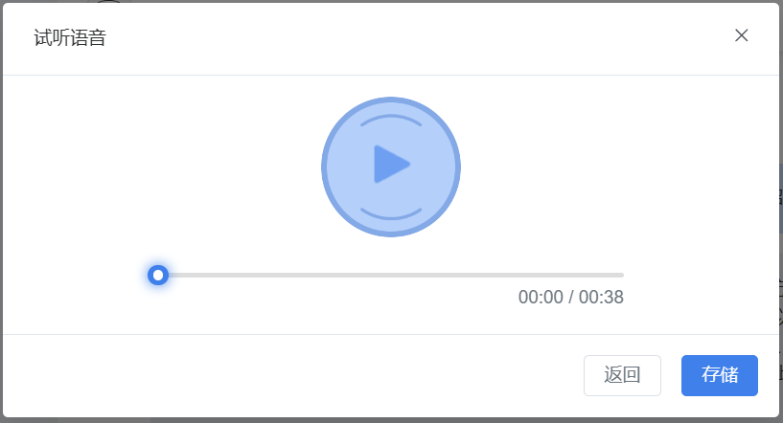
图 27 试听语音
- 点击【存储】按钮，存储语音文件。输入文件名。选择存储地址，单击地址列表外的空白处，完成地址填充。
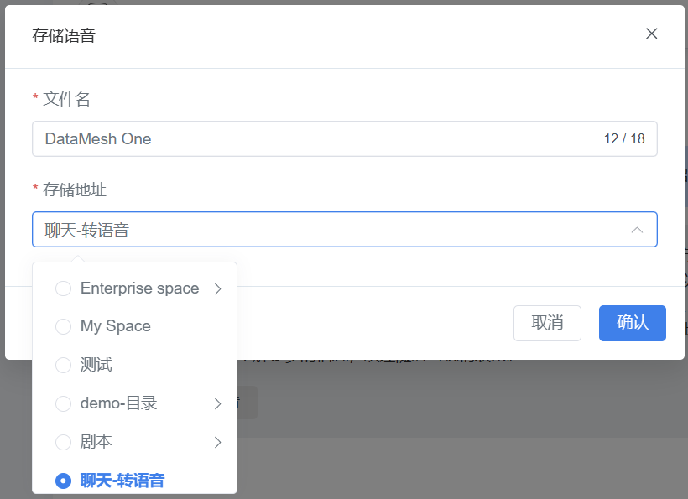
图 28 存储语音
- 单击【确认】按钮，保存语音文件。

数据分析
具有AI智能生成功能模块下数据分析权限的用户可以通过数据分析功能查看租户每月的对话数，用户数，使用令牌数和当月令牌剩余量，帮助用户了解历史以及实时的令牌使用数量。租户可用令牌数量与其订阅的等级相关。
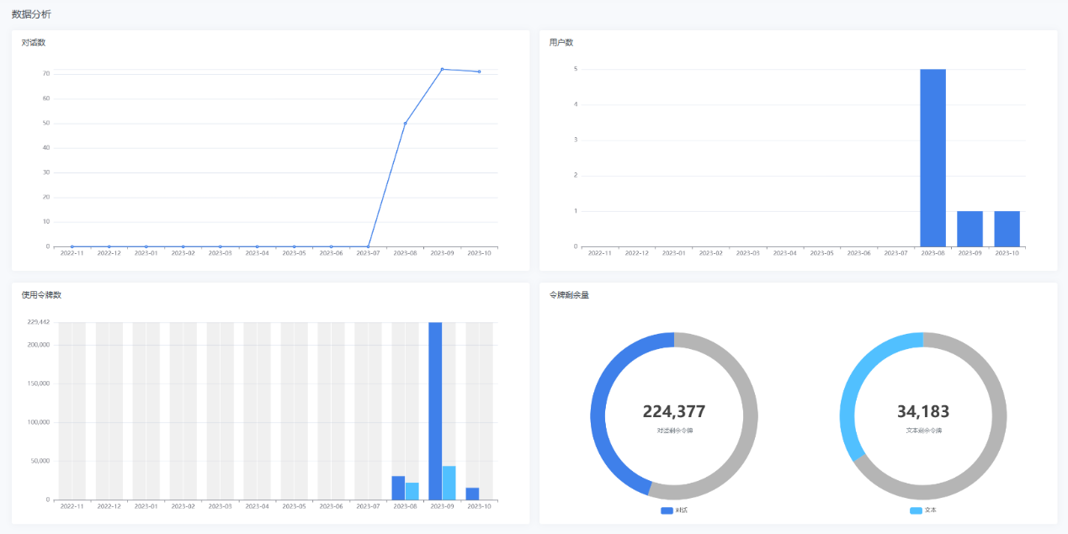
图 29 数据分析页面
对话数：租户每月对话数量。
用户数：租户下每月使用自定义AI助手的用户数量。
使用令牌数：租户每月对话和文本令牌数的使用量。
令牌剩余数量：显示租户当月对话和文本实时剩余数量。

